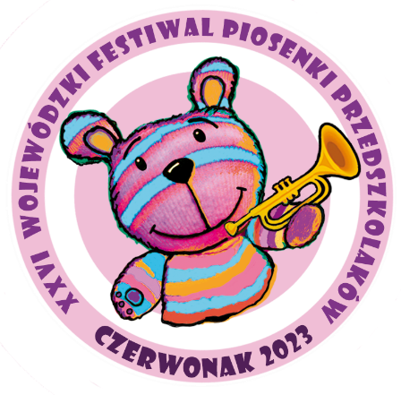
XXVI WOJEWÓDZKI FESTIWAL
PIOSENKI PRZEDSZKOLAKÓW

CZERWONAK 2023

KARTA UCZESTNIKA

Imię i nazwisko Uczestnika
Data urodzenia
Przedszkole / Instytucja zgłaszająca / Zgłoszenie prywatne
Osoba zgłaszająca
(imię i nazwisko)
Telefon kontaktowy |  | e-mail
Adres zamieszkania Uczestnika
(gmina, kod pocztowy, miejscowość, ulica, nr domu i mieszkania)
Repertuar
(tytuł piosenki, autor muzyki, autor tekstu)
Imiona i nazwiska osób towarzyszących na scenie (max. 3 osoby) | 1. …………………………………………………………………………….  2. …………………………………………………………………………….  3. …………………………………………………………………………….
Rodzaj akompaniamentu
półplayback (plik mp3 na nośniku pendrive / plik mp3 przesłany na adres E-Mail /instrument muzyczny (proszę wpisać jaki)

Oświadczenie Rodzica/Opiekuna Prawnego
Na podstawie art. 6 ust. 1 i 7 Rozporządzenia Parlamentu Europejskiego i Rady (UE) 2016/679 z dnia 27 kwietnia 2016r. w sprawie ochrony osób fizycznych w związku z przetwarzaniem danych osobowych i w sprawie swobodnego przepływu takich danych oraz uchylenia dyrektywy 95/46/WE, oraz art. 81 ustawy o prawie autorskim i prawach pokrewnych z dnia 4 lutego 1994 r. (Dz.U. 2017 poz. 880 z późn. Zm.)
Ja, niżej podpisany …………………………………………………………..………… rodzic/opiekun prawny dziecka:
…………………………………………………….………………………………….
(imię i nazwisko dziecka)

wyrażam zgodę na przetwarzanie danych osobowych oraz wizerunku mojego dziecka w celu dopełnienia realizacji działań statutowych, promocyjnych i uczestnictwa w wydarzeniach organizowanych przez Administratora. Oświadczam także, iż podpisując oświadczenie zapoznałem/łam się z Regulaminem festiwalu oraz w pełni go akceptuję.

……….………………………………………………………………………………………………………………………… Miejscowość, data i podpis rodzica/opiekuna prawnego

